Что такое синквейн и как его составлять

Синквейн – это стихотворение, состоящее из пяти нерифмованных строк.
Синквейн – это творчество, концентрация знаний, выражение своей позиции, которое осуществляется по определённым правилам.
Синквейн — это эффективный метод развития речи.

Как правильно составить синквейн?

Правила написания синквейна:
- Первая строка. Кто? Что? Одно существительное, отражающее тему.
- Вторая строка. Какой? Два прилагательных, описывающих основную мысль.
- Третья строка. Что делает? Три глагола, говорящие о действиях в рамках темы.
- Четвёртая строка. Что автор думает о теме? Фраза из четырёх слов, показывающая отношение к теме. Это может быть пословица, цитата, крылатое выражение или собственная формулировка.
- Пятая строка. Кто? Что? Слово, словосочетание, синоним к первому слову, которое выражает личное отношение пишущего к теме.
Структура синквейна напоминает ёлочку.
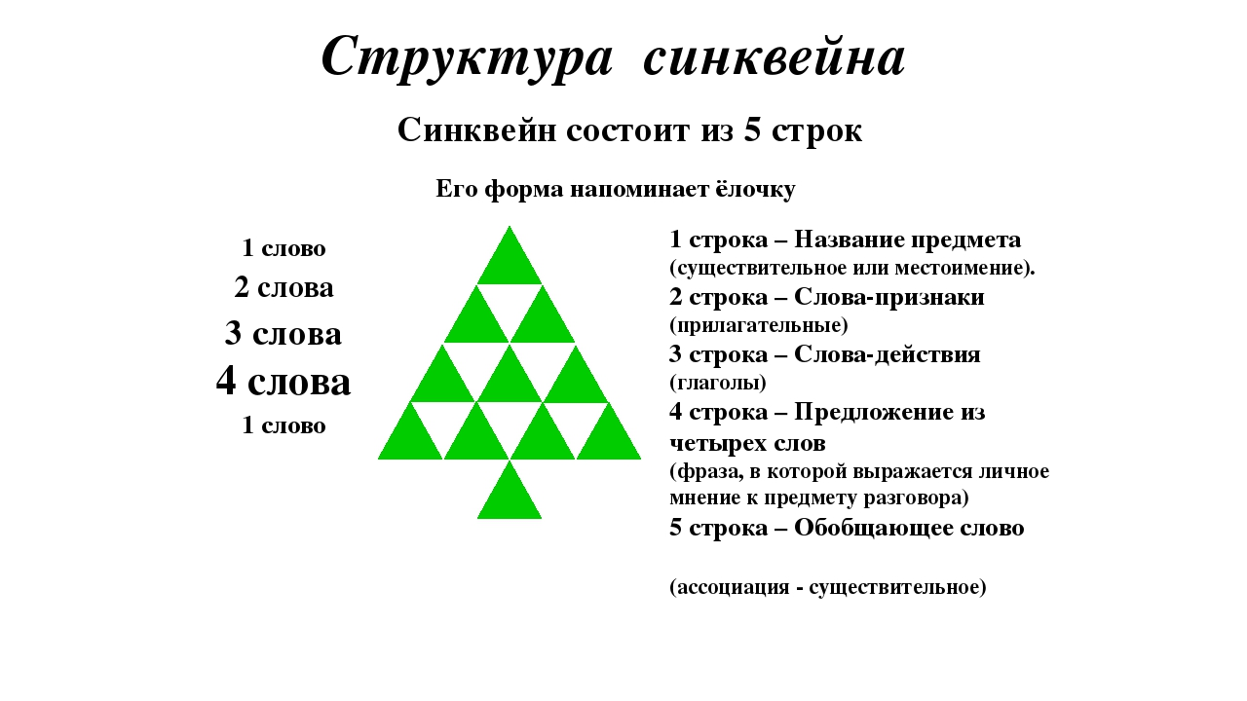

Синквейн можно писать на любую тему. Писать синквейны получается у всех без исключения.
Примеры синквейнов, написанные детьми.
Россия.
Великая, огромная.
Объединяет, защищает, восхищает.
Умом Россию не понять.
Отечество.

Осень.
Дождливая, разноцветная.
Приходит, дарит, готовит.
Унылая пора, очей очарованье.
Запасиха.

Бабочка.
Легкая, красочная.
Порхает, удивляет, улетает.
Появляется из обычной гусеницы.
Насекомое.

Синквейн — это очень полезное упражнение, которое:
- Обогащает словарный запас.
- Учит выделять главное.
- Развивает речь.
- Позволяет закрепить знание частей речи.
- Учит работать по алгоритму.
- Учит чётко формулировать свои мысли.
- Развивает творческие способности.
- Учит применять полученные знания на практике.

Актуальность и целесообразность использования синквейна объясняется тем, что прежде всего:
- – открываются новые творческие интеллектуальные возможности;
- – способствует обогащению и актуализации словаря;
- – является диагностическим инструментом и проводится в рамках прохождения определённой лексической темы;
- – носит характер комплексного воздействия (развивает речь, память, внимание, мышление)
- – используется для закрепления изученной темы;
- – является игровым приемом;
- – составление синквейна используется для проведения рефлексии, анализа и синтеза полученной информации.

Составлять синквейны нравится не только детям, но и взрослым. Сочиняйте вместе с детьми, вовлеките своего ребёнка в этот полезный и увлекательный мир творчества.

